выпуск № 1

1 июня

День защиты детей
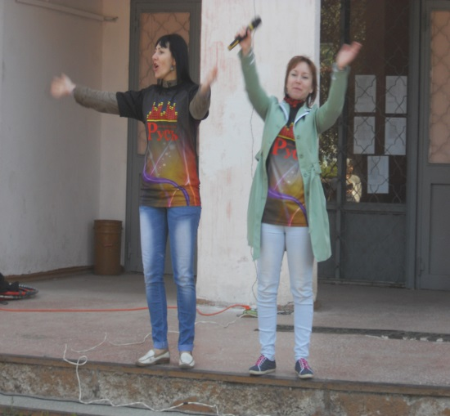

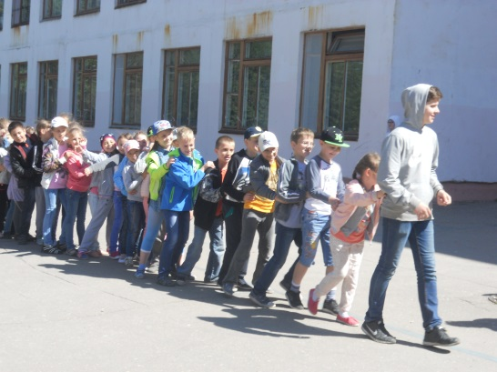
-

1 июня в нашем городе отмечался День защиты детей. Наш лагерь тоже принял участие в этом празднике. На школьной площадке состоялось открытие лагерной смены «Выше, быстрее, танцуем!». Ребята с удовольствием приняли в нем участие. После конкурса дети танцевали, пели так замечательно, что нам тоже захотелось выйти на сцену.
В это время… в лагере прошла линейка, посвященная Дню защиты детей, на которой всем отрядам было дано задание придумать название, девиз, эмблему отряда.
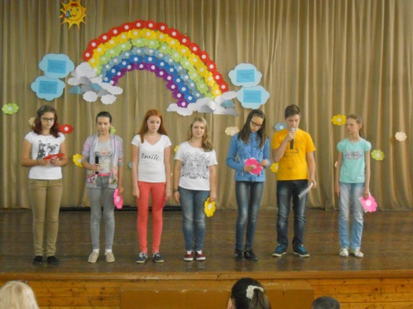
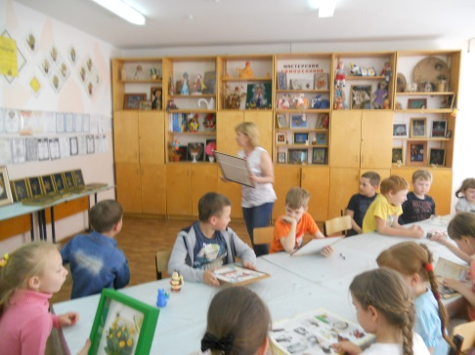

А потом…

Ребята разошлись по кружкам
«Бумажная фантазия», «Поиграй-ка», «Тайны слова»,
«Мистер Х»,где очень интересно провели время.
Первый день закончился, и все с прекрасным настроением разошлись по домам!
ДО ВСТРЕЧИ… УЖЕ ЗАВТРА

Над выпуском работали: Князькова Анастасия, Комарова Любовь.

